Федеральное государственное бюджетное
образовательное учреждение высшего образования
"Красноярский государственный медицинский университет
имени профессора В.Ф. Войно-Ясенецкого"
Министерства здравоохранения Российской Федерации
Фармацевтический колледж

Дневник

производственной практики
по модулю «Проведение лабораторных гистологических исследований»

Байыр-оол Чимис Евгеньевна
ФИО

Место прохождения практики
_______________________________________________________________
(медицинская организация, отделение)

с «27» апреля 2020г. по «16» мая 2020г.

Руководители практики:

Общий – Ф.И.О. (его должность) Догадаева Е.Г.

Непосредственный – Ф.И.О. (его должность) Догадаева Е.Г.

Методический – Ф.И.О. (его должность) Догадаева Е.Г.

Красноярск, 2020
День 1

1. Органы мужской половой системы, строение семенника и его функция.
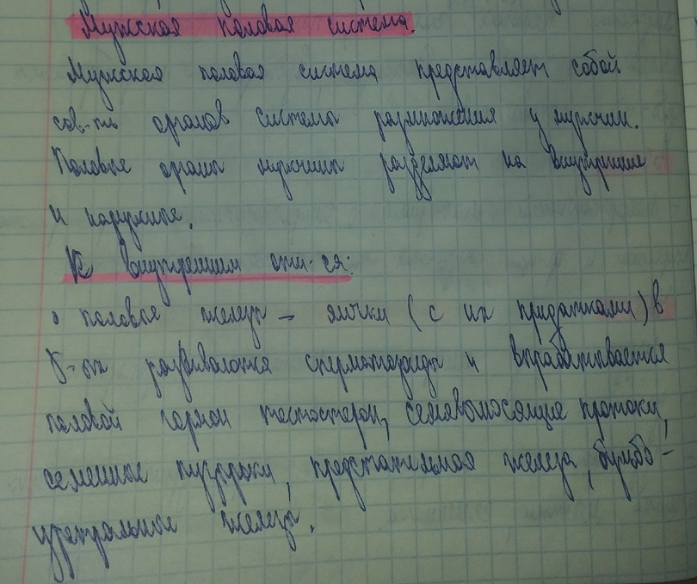
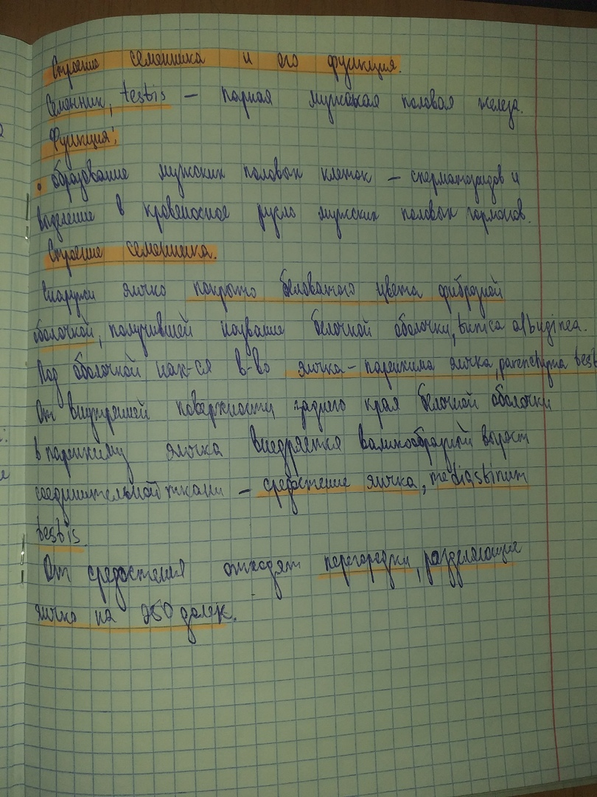

2. Ткань, белочной оболочки семенника, строение семенного извитого канальца.
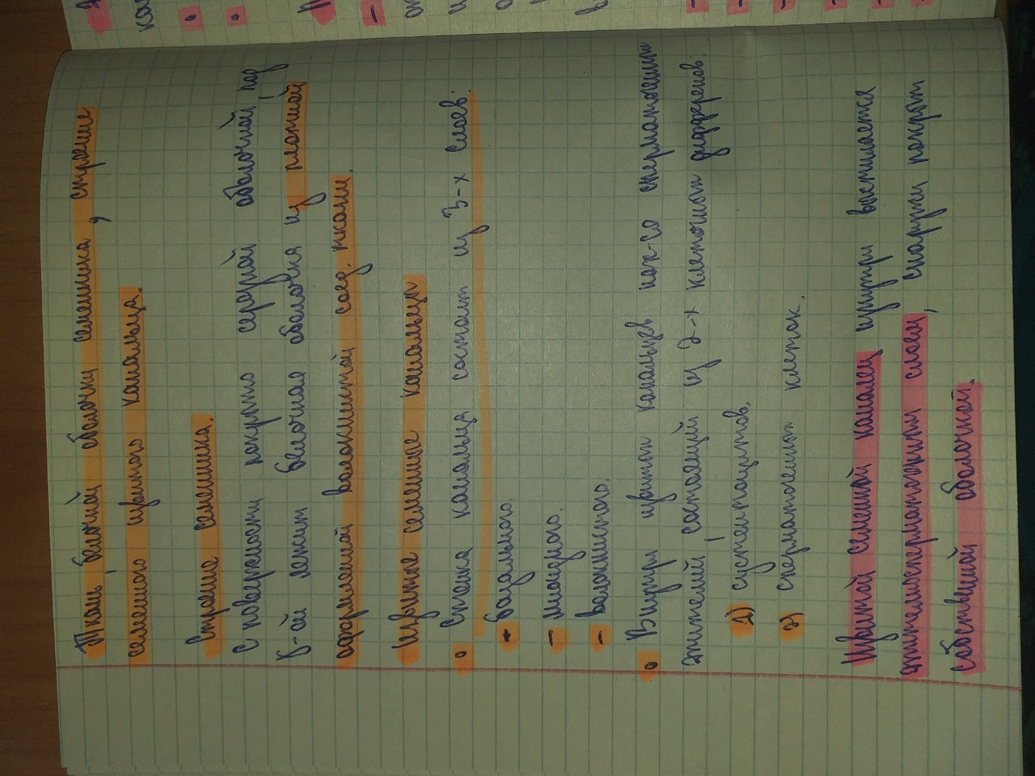

3. Эпителиосперматогенный слой семенного извитого канальца.

4. Строение и функция поддерживающих клеток.

5. Периоды развития мужской половой клетки.

7. Микроскопическое строение клеток семенника, вырабатывающих мужские половые гормоны, гормональная регуляция процессов сперматогенеза.
8. Особенности строения и функция различных отделав семявыводящих путей.
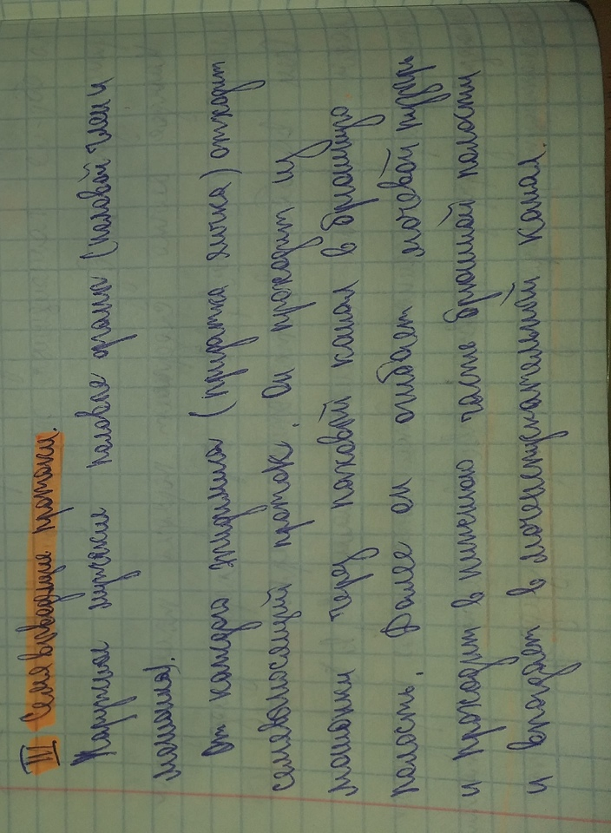

9. Строение и функция предстательной железы и семенных пузырьков.
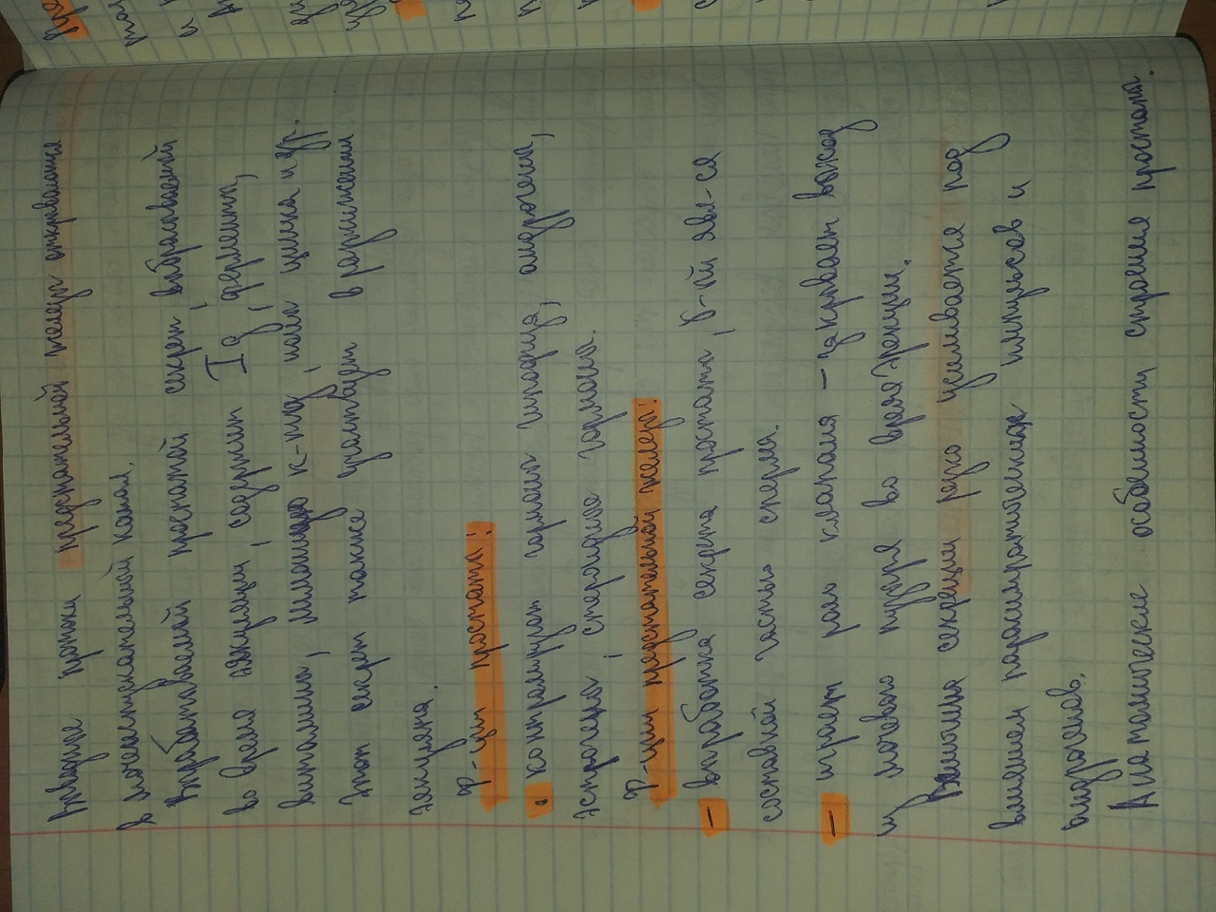

10. Особенности строения и функции органов женской половой системы.
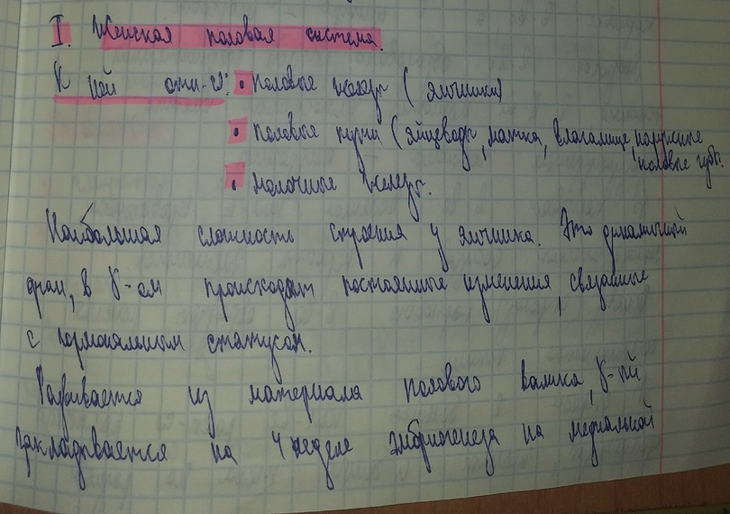

11. Общий план строения яичника и его функция.

12. Строение коркового и мозгового вещества яичника.

13. Процесс развития фолликулов в яичнике.

14. Структуры, имеющиеся в зрелом пузырчатом фолликуле.
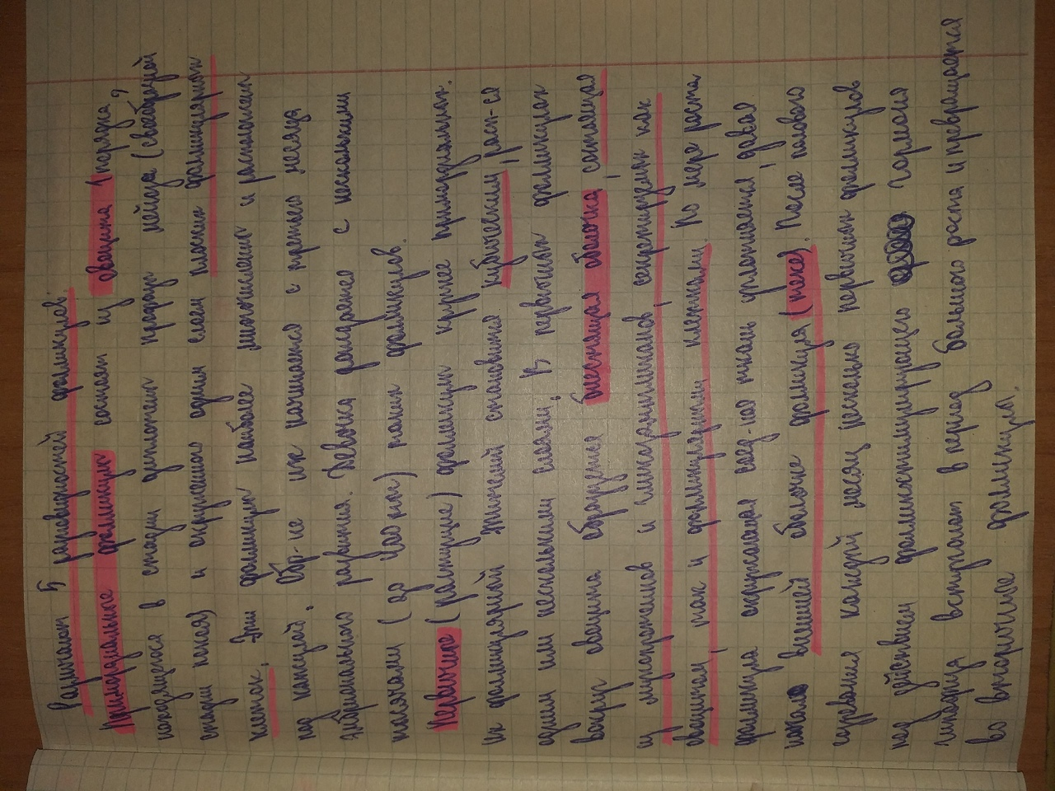
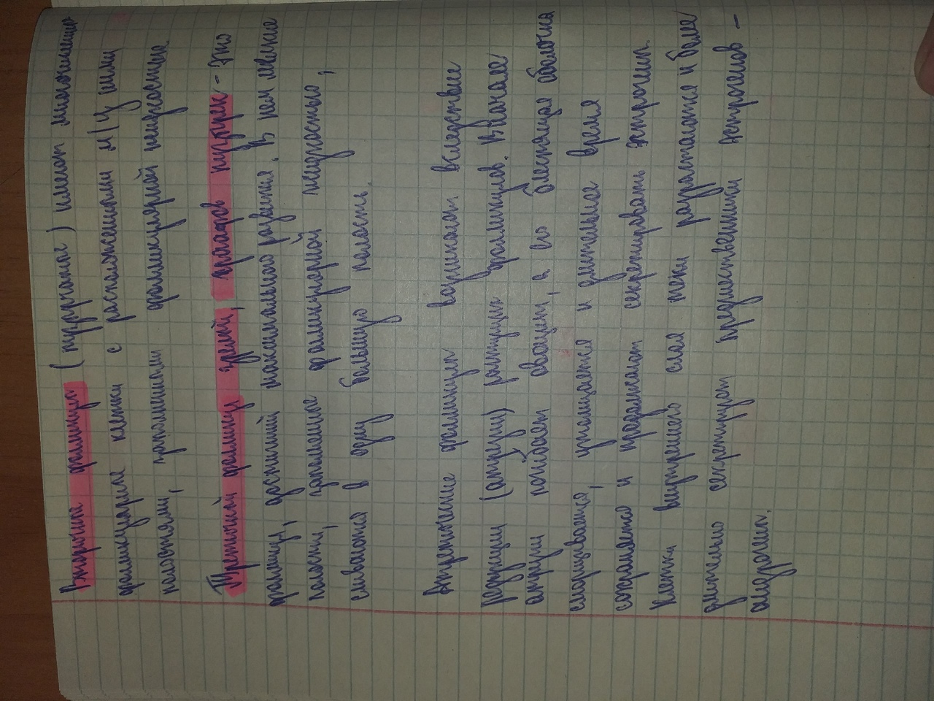

15. Овуляция, микроскопическое строение и функция желтого тела.

16. Атрезия фолликулов. Атретическое тело.

17. Структуры, осуществляющие репродуктивную и эндокринную функции в яичниках.

18. Особенности строения матки, маточных труб, влагалища.
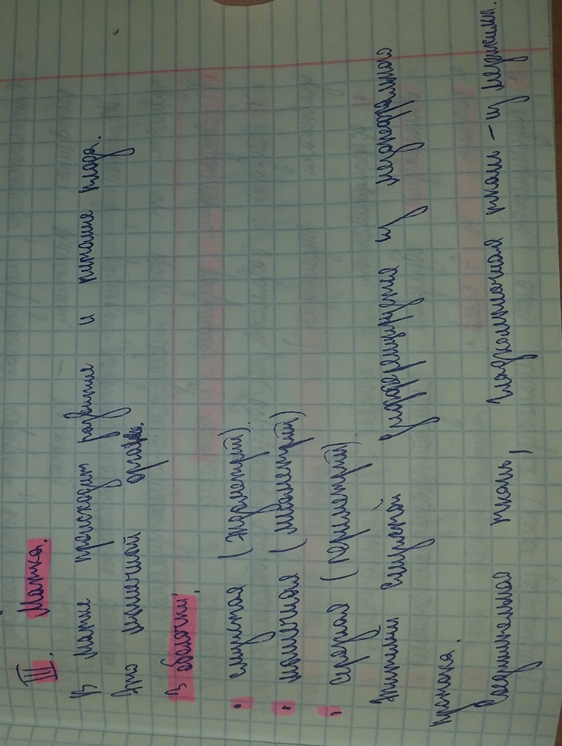

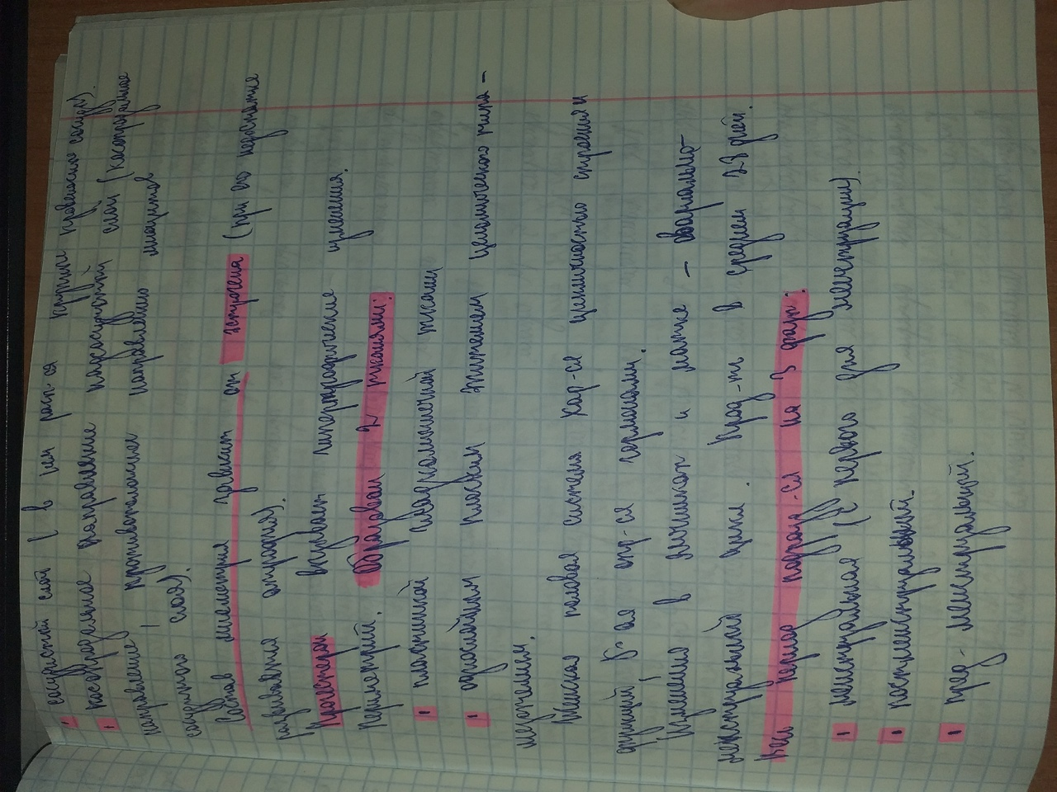
19. Фазы овариально – менструального цикла.

20. Строение и функция молочных желез.
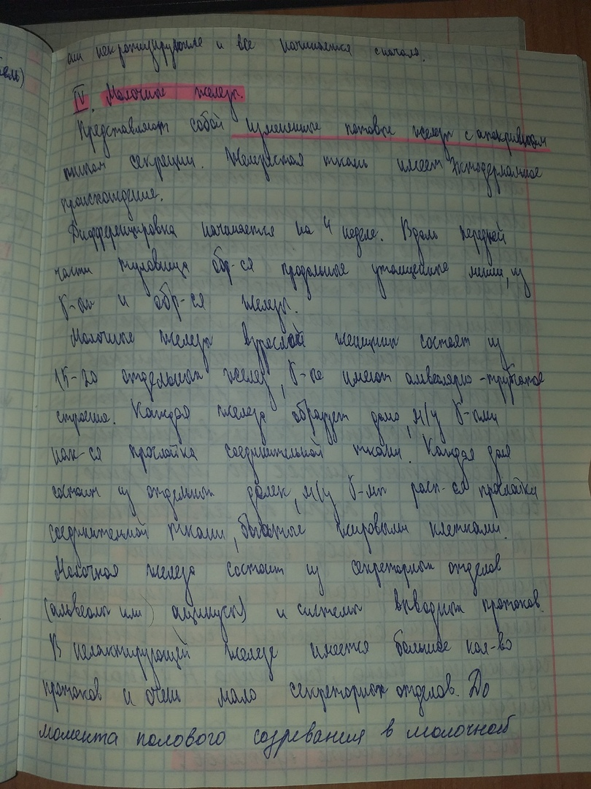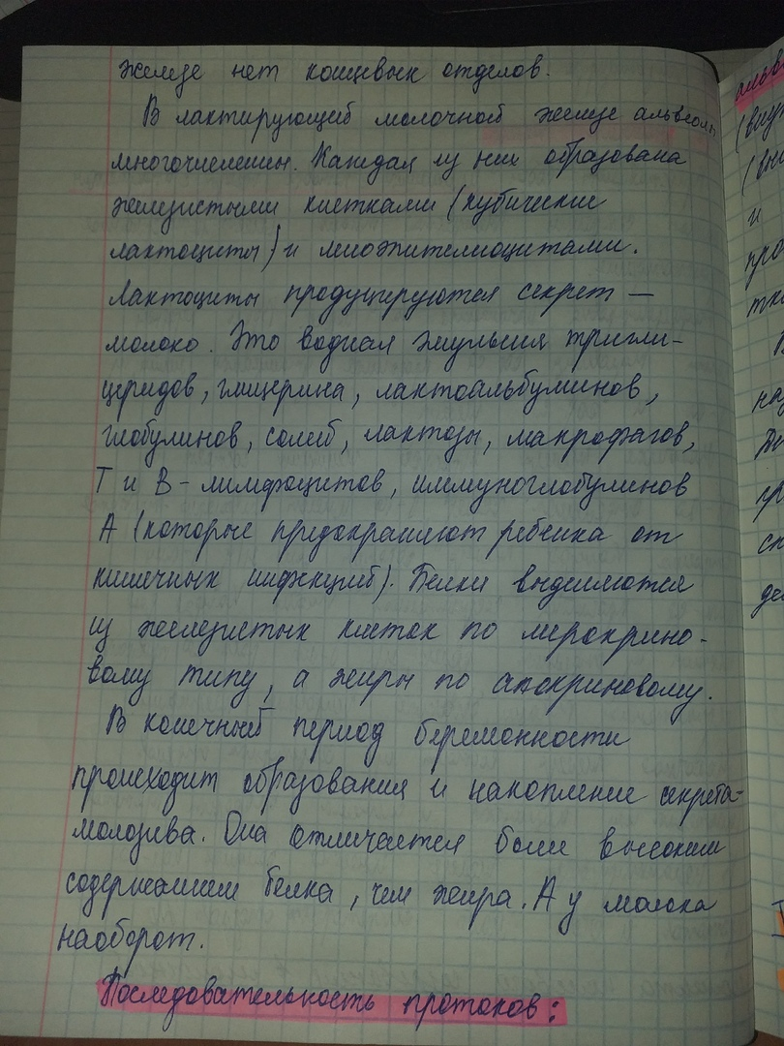
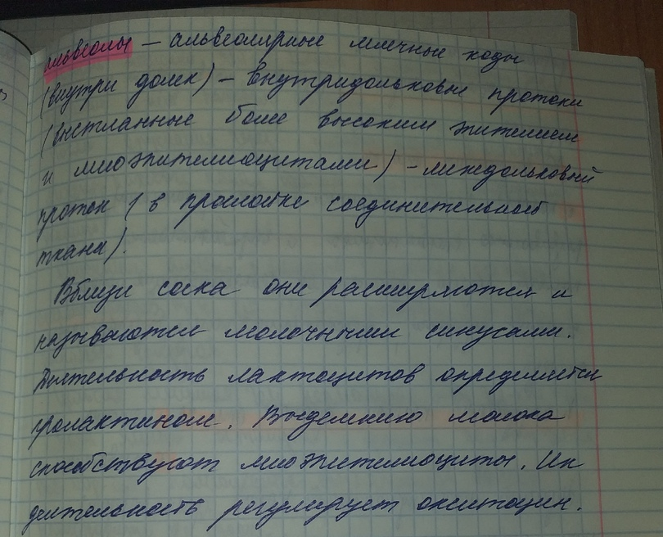

21. Как осуществляется регуляция циклических изменений в матке гормонами яичника и гипофиза?
22. Гормоны гипофиза, влияющие на функциональное состояние яичников. 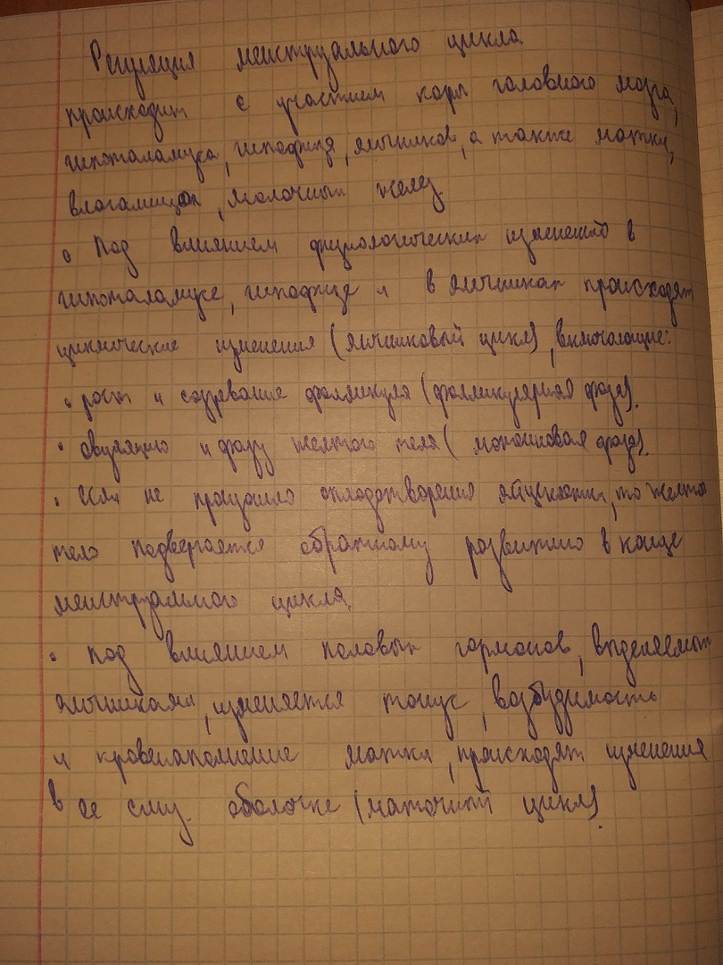

Ситуационные задачи:

Задача №1. В переходном эпителии мочевого пузыря в зависимости от функционального состояния органа может меняться толщина слоев.
Вопрос 1: Объясните, как определить, на препарате растянут или сокращен орган.
Задача №2 Система извитых и прямых почечных канальцев
Вопрос 1: называется...
Задача №3 Структуры, через которые происходит фильтрация.
Вопрос 1: - это…
Задача №4 В гистологическом препарате почки в корковом веществе видны канальцы в поперечном разрезе. Просвет канальцев выстлан призматическим эпителием, имеющим щёточную каёмку.
Вопрос 1: К какому отделу нефрона относятся эти канальцы? О чем свидетельствует наличие щеточной каёмки на апикальной поверхности нефроцитов?
Задача №5 Представлены два препарата мочеточника: в первом препарате в подслизистой основе обнаруживаются железы, во втором - железы не выявляются.
Вопрос 1: К какому отделу мочеточника относится первый и второй препараты?
Задача №6 Предложены два препарата хрящевой ткани - один окрашен гематоксилин - эозином, другой – орсеином.
Вопрос 1: Назовите ткани;
Задача №7 При бронхиальной астме приступы удушья вызываются спазмами гладких мышечных клеток внутрилегочных бронхов.
Вопрос 1: Бронхи, какого калибра задействованы.;
Задача №8 При заболевании (эмфиземе) легкие в недостаточной степени спадаются при выдохе.
Вопрос 1: Структурные компоненты респираторных отделов повреждены.;
Задача №9 При вдыхании воздуха, загрязненного пылью, в воздухоносные пути и альвеолы попадают инородные частицы.
Вопрос 1: Клетки дыхательных путей, принимающие участие в очищении воздуха;
Задача №10 Даны два микропрепарата из разных отделов воздухоносных путей дыхательной системы. На первом - слизистая оболочка имеет многорядный мерцательный эпителий, хорошо выражены железы и крупные пластинки гиалинового хряща, на втором - эпителий слизистой оболочки двухрядный мерцательный, в нём отсутствуют бокаловидные клетки, нет мышечных элементов, островков хрящевой ткани и желез.
Вопрос 1: Определите какие отделы представлены на первом и втором препаратах.;

День 2
Организация рабочего места лаборанта-гистолога
Лаборант - гистолог должен знать всю цепь действий по приготовлению гистологических препаратов.
Рабочий стол: участок стола, предназначенный для непосредственной работы по приготовлению препаратов, в любом случае необходимо накрыть стеклом. Для того чтобы удобнее расположить необходимое оборудование, следует иметь двухъярусную полку, для реактивов, растворов и посуды, которая устанавливается либо спереди от работающего либо сбоку в зависимости от расположения стола относительно источника света.
Инструменты: используемые в гистологической лаборатории, включают в себя: пинцеты, скальпели, шпатели, спиртовку, волосяную кисточку для снятия срезов с микротомного ножа, карандаш по стеклу.

Прием, маркировка и регистрация материала в гистологической лаборатории
- Материал, предназначенный для гистологического исследования, должен иметь четкую маркировку и сопровождаться направлением.
- Материал от одного больного должен быть помещен в формалин 10%.
- Этикетку из плотной, не размокающей в воде бумаги прикрепляют к объекту. Надписи делают только мягким простым карандашом.

При приеме материала в направление и журнал поступлений вписывают порядковый номер патогистологического исследования каждого объекта и время поступления материала, а также указывают характер биопсии - диагностическая, срочная, операционный материал, количество кусочков.

После регистрации из присланного на исследование объекта вырезают необходимое количество кусочков (биопсии гинекологии и др.).

День 3
Организация рабочего места лаборанта-гистолога
Лаборант - гистолог должен знать всю цепь действий по приготовлениюгистологических препаратов.
Рабочий стол: участок стола, предназначенный для непосредственной работы по приготовлению препаратов, в любом случае необходимо накрыть стеклом. Для того чтобы удобнее расположить необходимое оборудование, следует иметь двухъярусную полку, для реактивов, растворов и посуды, которая устанавливается либо спереди от работающего либо сбоку в зависимости от расположения стола относительно источника света.
Инструменты: используемые в гистологической лаборатории, включают в себя: пинцеты, скальпели, шпатели, спиртовку, волосяную кисточку для снятия срезов с микротомного ножа, карандаш по стеклу.
Лабораторные посуды:
- широкогорлые банки с притертыми пробками
- бюксы
- биологические стаканчики
- чашки Петри
- мерная посуда
- химические стаканчики
- колбы (плоскодонные)
- пипетки обычные
- предметные стекла

Организация рабочего места для проведения микроскопии готовых мазков.

-микроскоп
-стол для микрокопирования
-готовые мазки
-дез.раствор
-спирт 96%
-марлевые тампоны
-иммерсионное масло

Устройство санного микротома и микротомных ножей.

Санные микротомы используют для получения срезов тканей, предварительно заключенных в парафин или целлоидин. Основные части санного микротома: станина, механизм микроподачи, механизм подъема, объектные салазки с зажимом для ткани, суппорт с ножедержателем.
Работа на санном микротоме
Микротом называется санным, так как части его передвигаются в особых пазах и скользят наподобие саней.
Путем смены предметных столиков соответствующей конструкции санный микротом может быть приспособлен для резки любых блоков и поэтому называется универсальным микротомом.
Наклеенный на кубик блок вынимают из 70%-ного этанола и прочно укрепляют в объектодержателе санного микротома. Используются ножи типа «А» и «Б». Угол наклона ножа острый и регулируется в зависимости от плотности блока: чем мягче объект, тем острее угол наклона. Нож и объект регулярно смачивают 70%-ным этанолом (мягкой кисточкой). При необходимости срезы расправляют на лезвии легким нажатием кисточки или подушечки пальца. Расправленные срезы переносят в чашку Петри, заполненную 70%-ным этанолом. В некоторых случаях для хорошего расправления срезы можно перенести из 70%-ного этанола в дистиллированную воду, где они выравниваются вследствие резкого изменения поверхностного натяжения.
Микротомный нож – сложный стальной клин, у которого режущий край имеет еще дополнительную клинкообразную заточку. Длина ножа от 8 до 25 см
Различают - по длине ножа
1. Малые ножи- 8-13 см, используются для замораживающих микротомов
2. Средние ножи – 17-20 см, используются для рутинной резки парафиновых блоков
3. Большие ножи – 25 см и более –используют для получения гистотопографических срезов в научно-исследовательских целях
По форме клина ножа
1. Прямые – обе стороны ножа плоские – для парафиновых блоков (наиболее удобны и широко распространены)
2. Плосковогнутые - одна сторона плоская, другая вогнутая
3. Двояковогнутые – ограничены в применении, подходят только для специальных микротомов
По углу сечения лезвия ножа (по шлифу)
1. Очень тонкие (ножи группы А) – острый угол заточки и тонкий шлиф – для нежных мягких тканей
2. Плосковогнутые ножи группы В - для мягких тканей и рутинной работы
3. Ножи группы С – для парафиновых блоков, плотных тканей.
Для работы на санном микротоме используют МНОГОРАЗОВЫЕ микротомные ножи, которые периодически необходимо затачивать
В настоящее время многоразовые микротомные ножи затачивают с помощью специальных аппаратов.

День 4.
Техника приготовления гистологических и цитологических препаратов.

Изготовление гистологических препаратов складывается из следующих основных этапов:
- Взятие и фиксация биологических объектов;
- Промывка, обезвоживание и заливка биологических объектов;
- Приготовление срезов;
- Окрашивание и заключение срезов.
1 - Взятие и фиксация биологических объектов.
Главное требование: максимальное сокращение сроков взятия материала, минимальное травмирование тканей и создание оптимальных условий для фиксации.
Извлечение необходимых органов и тканей, из которых острым инструментом вырезают небольшие кусочки (5-10 мм³) и помещают их в фиксатор. Объем фиксатора должен превышать объем фиксируемого объекта в 20-40 раз. Фиксация предупреждает развитие посмертных изменений в тканях, прекращая в них биохимические процессы. В основе действия любого фиксатора лежат сложные физико-химические процессы, в первую очередь, коагуляция (свертывание) белков.
В гистологической практике применяют различные фиксаторы:
- простые, содержащие один компонент (формалин, спирт, ацетон) и
- сложные, содержащие два и более компонентов (жидкость Карнуа: абсолютный спирт, хлороформ, ледяная уксусная кислота; жидкость Ценкера: двухромовокислый калий, сернокислый натрий, сулема, формалин, дистиллированная вода).
2 - Промывание, обезвоживание и заливка биологических объектов.
Для получения тонких срезов, зафиксированные биологические объекты необходимо подготовить соответствующим образом: сделать его достаточно плотным, но не хрупким.
После фиксации кусочки промывают под проточной водой в течение 12-24 часов для освобождения от излишков фиксатора. Для объектов, фиксированных в спирте или жидкости Карнуа, этот этап пропускают. После промывания объекты необходимо обезводить и уплотнить в спиртах возрастающей крепости, для чего последовательно используют 50, 60, 70, 90, 96 и 100^{о} спирт.
Далее кусочки просветляют, для чего их помещают сначала в смесь абсолютного спирта (100^{о}) и О-ксилола (1:1), затем в две-три порции чистого О-ксилола. После просветления материал готов к пропитыванию в парафинах. Для этого объекты помещают в термостат сначала в кашицу (смесь равных частей О-ксилола и парафина) при температуре 37^{о}С, а затем в две-три порции чистого парафина, расплавленного при температуре 56^{о}С.
Пропитанные парафином кусочки наклеивают на деревянные блоки. Подготовленные таким образом биологические объекты могут длительное время храниться на открытом воздухе.
Для обработки твердых тканей (кости, зубы) сразу же после фиксации и промывки материала используют методику декальцинации при помощи 5-7% раствора азотной кислоты. По мере вымывания солей кальция под действием кислоты, твердые ткани становятся мягкими, при этом их гистологическая структура сохраняется за счет оставшихся органических веществ. После декальцинации необходимо повторно промыть кусочки под проточной водой, затем обезводить, просветлить и залить в парафин.
3 - Приготовление гистологических срезов.
Для приготовления срезов используют специальные приборы – микротомы. Их три типа:
- Санный микротом позволяет получать ступенчатые срезы,
- Ротационный микротом позволяет получать серийные срезы,
- Замораживающий микротом дает возможность получать срезы фиксированного и нефиксированного биологического материала без предварительной заливки в парафин.
Все микротомы снабжены механизмом подачи микрообъекта и специальным микротомным ножом.
Полученные парафиновые срезы наклеивают на предметное стекло, смазанное смесью белка с глицерином (1:1) и подсушивают на воздухе, либо в термостате при 37^{о}С.
Срезы, приготовленные на замораживающем микротоме, помещают в чашку с дистиллированной водой, после чего сразу же окрашивают.
4 - Окрашивание и заключение срезов.
Окрашивание срезов применяется для того, чтобы отчетливо видеть под микроскопом строение органа, и основано на неодинаковом химическом составе тканевых структур.
Для окрашивания применяется большое количество красителей.
Все их можно разделить по происхождению:
- растительные (гематоксилин),
- животные (кармин),
- синтетические (эозин и др.);
а также по химическим свойствам:
- кислые,
- основные,
- нейтральные.
Наиболее часто применяется окраска гематоксилином и эозином. Для чего срезы помещают в раствор гематоксилина на 3-5 мин, затем в водопроводную воду – для промывания и дифференцировки. После приобретения ядрами клеток фиолетового цвета (контролируется под микроскопом), производят окрашивание в растворе эозина в течение 0,5-1,5 мин, промывают в дистиллированной воде и обезвоживают в спиртах восходящей крепости (от 70^{о} до 100^{о}). Далее, для удаления спирта и просветления срезов помещают последовательно в три порции О-ксилола и заключают в канадский бальзам.

Цитологический препарат (мазок) – основной объект изучения клеточного и неклеточного состава. Препарат готовят, распределяя (размазывая) образец возможно более тонким слоем по сухому стеклу (традиционная цитология) или с помощью цитоцентрифуги (жидкостная цитология, тонкослойные препараты), выполняя его фиксацию и окрашивание перед исследованием.
Для приготовления цитологического препарата необходимо использовать новые стандартные тонкие сухие обезжиренные стекла.

Параметры стандартно приготовленного традиционного мазка:
-начало мазка на расстоянии 1–1,5 см от узкого края предметного стекла,
-конец – на расстоянии 2–2,5 см от другого его края;
-при исследовании жидкого материала (жидкость серозной и кистозной полости, смыв и др.) мазок из осадка должен заканчиваться у узкого края предметного стекла в виде зубчатого следа (щеточки);
-мазок должен быть максимально тонким (приближающимся к однослойному), равномерной толщины на всем протяжении;
мазок не должен достигать длинного края предметного стекла на расстояние 0,2–0,3 см.
При невыполнении условий приготовления мазок может содержать недоступные детальному изучению (непросматриваемые) нагромождения клеток или тканевые клочки или недостаточный для интерпретации клеточный материал (неинформативный мазок).

1.ТОНКИЕ (0,15-0,2 ММ) ПЛАСТИНКИ ДЛЯ ПОКРЫТИЯ ОБРАБОТАННЫХ СРЕЗОВ, РАСПОЛОЖЕННЫХ НА ПРЕДМЕТНОМ СТЕКЛЕ.
1.покровные стекла
2.часовые стекла
3.предметные стекла
4.кристаллизаторы
Ответ:1

2. ПОСЛЕ ФИКСАЦИИ МАТЕРИАЛ ПРОМЫВАЮТ
1.водой
2.спиртом
3.формалином
4.толуолом
Ответ:1

3. ГИСТОЛОГИЧЕСКИЕ ПРЕПАРАТЫ БЫСТРОГО ПРИГОТОВЛЕНИЯ
1.мазки – отпечатки
2.срезы
3.шлифы
4.все варианты верны
Ответ:1,2

4. СОХРАНЕНИЕ ПРИЖИЗНЕННОЙ СТРУКТУРЫ
1.фиксация
2.промывка
3.парафинирование
4.обезвоживание
Ответ:1

5.РЕЗУЛЬТАТ ОКРАСКИ ГЕМОТОКСИЛИНОМ И ЭОЗИНОМ
1.ядро синее, цитоплазма розовая
2.ядро красное, цитоплазма желтая
3.ядро розовое, цитоплазма синяя
4.ядро и цитоплазма синие
Ответ:4

6. УРОВНИ ИССЛЕДОВАНИЯ ГИСТОЛОГИИ
1.тканевой
2.клинико-морфологический
3.гистохимический
4.субклеточный
Ответ:1

7. КРАСИТЕЛИ ДЛЯ ВЫЯВЛЕНИЯ ЖИРА И СРЕДА, В КОТОРУЮ ЗАКЛЮЧАЮТ ПРЕПАРАТЫ
1.желатин, глицерин и судан
2.желатин, глицерин и раствор Люголя
3.полистерол, бальзам и раствор Люголя
4.полистерол, бальзам и судан
Ответ:1

8. ФУНКЦИИ ЛИЗОСОМ
1.внутриклеточное пищеварение
2.биосинтез белка
3.окислительное фосфорилирование
4.дыхание
Ответ:1

9. ТЕРМИНЫ, УКАЗЫВАЮЩИЕ НА УВЕЛИЧЕНИЕ КОЛИЧЕСТВА ЭРИТРОЦИТОВ
1. эритроцитоз
2.эритропения
3.пойкилоцитоз
4. анизоцитоз
Ответ:1

10.ГИСТОЛОГИЧЕСКИЕ ПРЕПАРАТЫ, ОТНОСЯЩИЕСЯ К ОНКОЛОГИЧЕСКИМ ЗАБОЛЕВАНИЯМ ХРАНЯТСЯ
1.год
2.неделю
3.месяц
4.бессрочно
Ответ:4 бессрочно

11. ПЕЧЕНЬ, КАК ПИЩЕВАРИТЕЛЬНАЯ ЖЕЛЕЗА, ВЫРАБАТЫВАЕТ
1.соляную кислоту
2.ферменты
3.желчь
4.слизь
Ответ:3

12. ПОСЛЕДОВАТЕЛЬНОСТЬ РАСПОЛОЖЕНИЕ ОБОЛОЧЕК
В СТЕНКЕ ЖЕЛУДКА, ТОНКОГО, ТОЛСТОГО КИШЕЧНИКА
1: слизистая
2: подслизистая
3: мышечная
4: серозная
Ответ:1234

13. НАРУЖНАЯ ОБОЛОЧКА ЖЕЛУДОЧНО-КИШЕЧНОГО ТРАКТА
1.серозная
2.адвентициальная
3.слизистая
4.мышечная
Ответ:1

14. МАКРОФАГИ
1.мононуклеарные фагоциты, способные захватывать и переваривать инородные частицы и микробы
2.зернистые клетки крови, ядро лапчатое, неопределенной формы
3.зернистые клетки крови, способные захватывать бактерии
4.клетки, по размерам превышающие средние показатели в популяции
Ответ:1

15.ГЕНЕТИЧЕСКАЯ ИНФОРМАЦИЯ КЛЕТКИ СОСРЕДОТОЧЕНА В
1.ДНК ядрах
2.ядерной мембране
3.ядрышке
4.РНК
Ответ:1

День 5.
Обезвоживание и уплотнение материала.
Уплотнение материала
С помощью микроскопа можно изучать только прозрачные срезы, следовательно, они должны быть тонкими (толщиной в сотые или тысячные доли миллиметра). Существуют специальные аппараты — микротомы, по-зволяющие разрезать материал на пластинки требуемой толщины, но для этого необходимо предварительно кусочек уплотнить. Это делают путем замораживания и резки на замораживающем микротоме или пропитыванием застывающими жидкостями (например, подогретым парафином) и последующей резки на обычном микротоме. После фиксации кусочки промывают, обезвоживают, заливают в парафин (66%) и затем режут.

Обезвоживание материала

Для обезвоживания материала используем несколько порций изопрепа 99,9% крепости.
Обезвоживание ускоряется при постоянном перемешивании жидкости, которое обеспечивает автоматизированная система проводки MicromSTP 120 10 кружек спирта (изопрепа).
Продолжительность пребывания объектов в спиртах обусловлена их размерами, свойствами тканей и особыми задачами исследования.
Обезвоживание материала, фиксированного в формалине, нужно начать с 700-800 этанола, в котором объекты могут находиться длительное время без существенного сжатия. Дальнейшая их обработка может отличаться в зависимости от размера вырезанных кусочков и возможности использования абсолютного спирта. Ускорения процесса обезвоживания можно добиться, вырезая кусочки тканей меньшего размера.
Обезвоживание проводят со спиртами, крепость которых постепенно повышается. Обезвоживание ткани производятся постепенно путем проведения ее через спирты возрастающей крепости: 50°, 600, 70°, 80°, 90°, 96°, 100°. В каждом спирте кусочки находятся от нескольких часов до 1 суток в зависимости от величины кусочка.

Тесты:

16.ВЛАГАЛИЩНАЯ ПОРЦИЯ ШЕЙКИ МАТКИ ВЫСТЛАНА…. ЭПИТЕЛИЕМ
1.многослойным плоским неороговевающим
2.однослойным плоским
3.однорядным цилиндрическим
4.многослойным плоским ороговевающим
Ответ:3

17. ПО МЕРЕ СОЗРЕВАНИЯ И ДИФФЕРЕНЦИРОВКИ КЛЕТОК ПЛОСКОГО ЭПИТЕЛИЯ, РАЗМЕР КЛЕТОК ……, ЯДРА ……….
1.увеличивается, уменьшаются
2.увеличивается, увеличиваются
3.уменьшается, уменьшаются
4.уменьшается, увеличиваются
Ответ: 1

18. ХАРАКТЕРНЫЕ ПРИЗНАКИ КЛЕТОК ЗЛОКАЧЕСТВЕННЫХ ОПУХОЛЕЙ
1.нарушение дифференцировки, полиморфизм, анизохромия
2.моноплоидность
3.однородность формы и структуры
4.базофильность
Ответ: 1

19. СОСТАВ ЭНДОМЕТРИЯ
1.однослойный однорядный цилиндрический эпителий + стромальная ткань
2.однослойный однорядный цилиндрический эпителий + мышечная ткань
3.однослойный многорядный цилиндрический эпителий + мышечная ткань
4.однослойный многорядный цилиндрический эпителий + стромальная ткань
Ответ: 1

20. МЕЗОТЕЛИОМА ОПУХОЛЬ ИЗ
1.серозных оболочек
2.эпителия
3.мезенхимы
4.фибробластов
Ответ: 1

21. ПОЯВЛЕНИЕ ЦИЛИНДРИЧЕСКОГО ЭПИТЕЛИЯ НА ВЛАГАЛИЩНОЙ ПОРЦИИ ШЕЙКИ МАТКИ
1.эктопией
2.плоскоклеточной метаплазией
3.атрофией
4.эрозией
Ответ: 1

22. «ФАБРИКАМИ БЕЛКА» В КЛЕТКЕ ЯВЛЯЮТСЯ
1.рибосомы
2.митохондрии
3.цитоплазма
4.пероксисомы
Ответ: 1

23. ПЕРВИЧНАЯ СТРУКТУРА БЕЛКОВОЙ МОЛЕКУЛЫ
1.порядок аминокислот в полипептидной цепи, определяемый генетическим кодом
2.пространственное расположение отдельных участков полипептидной цепи
3.пространственное взаиморасположение полипептидных цепей
4.структуру отдельной аминокислоты
Ответ: 1

24. МИКРОСОМЫ ПРЕДСТАВЛЯЮТ СОБОЙ МЕМБРАНЫ
1.эндоплазматического ретикулума
2.митохондрий
3.ядер
4.лизосом
Ответ: 1

25. В СЕТЧАТОЙ ЗОНЕ КОРЫ НАДПОЧЕЧНИКОВ СИНТЕЗИРУЮТСЯ
1.андрокортикоиды, эстрокортикоиды
2.кортизол, кортизон
3.адреналин, норадреналин
4.кортикостерон, дезоксикортикостерон
Ответ: 2

26. ПЛОСКОКЛЕТОЧНЫЙ РАК
1.структуры с нагромождением клеток
2.сосочкоподобные структуры
3.одноядерные пласты из клеток
4.структуры типа полосок
Ответ: 2

День 6
Фиксация материала

Фиксация
Первым этапом в обработке кусочков, вырезанных их различных органов и тканей для микроскопического исследования, является фиксация. Она имеет цель закрепления тканевых структур в том состоянии, в каком они находились в момент погружения кусочков в фиксирующую жидкость, и предохранение их от дальнейшего разрушения. Необходимо остановить эти процессы, коагулировать белки и инактивировать ферменты. Для этого используется простые и сложные фиксаторы. К простым относится 10-20% раствор формалина, 96 спирт, 100 (абсолютный) спирт, 1-2% раствор осмиевой кислоты и др. Сложные фиксаторы спирт-формол (спирт 70-100 мл и формалин 2-5 мл) жидкость Ценкера (сулема-5 г, сернокислый натрий-1 г,двухромовокислый калий 2,5 г,дистиллированная вода 100 мл, ледяная уксусная кислота 5 мл) и.др. Продольжительность фиксации-от несколько часов до 1 суток и более зависимости от свойств фиксатора и характера исследуемого материала.
При работе с фиксирующими жидкостями необходимо соблюдать некоторые правила. Общие правила фиксации:
- фиксацию проводят при комнатной температуре (18-20ОС).
- недопустимо обмывание кусочков водой перед погружением их в фиксирующую среду.
- если фиксирующая жидкость после погружения кусочков мутнеет или изменяет свой цвет (окрашивает кровью), то её немедленно меняют.
- объем фиксирующей жидкости должен не менее чем в 20 раз превышать объем фиксируемых кусочков ткани.
- продолжительность фиксации зависит от свойств фиксатора, от скорости его проникновения в ткани.
- материал, взятый из трупа или иссеченный на операции, подлежит немедленному помещению в заранее приготовленную фиксирующую жидкость, так как промедление с фиксацией может отразиться на результатах микроскопического исследования.
Формалин: наиболее распространенная и универсальная фиксирующая жидкость. Формалин хорошо проникает в ткани и потому может применяться для фиксации довольно крупных объектов. В гистологической практике используют 10% раствор формалина. Готовим его из концентрированного раствора формальдегида, добавляя в одной его части 9 частей водопроводной воды. Продолжительность фиксации длиться 24-48 ч при 20℃.

Тесты:
27. ПРИЗНАКИ МИКОБАКТЕРИЙ ТУБЕРКУЛЕЗА, НАЛИЧИЕ
1.клеток Пирогова - Лангханса
2.плазматических клеток
3.эпителиоидных клеток
4.лимфоцитов
Ответ:1

28. МИТОХОНДРИИ ОБЕСПЕЧИВАЮТ В КЛЕТКЕ
1.синтез АТФ
2.деградацию белков
3.анаэробный гликолиз
4.детоксикацию
Ответ:1

29. МОРФОЛОГИЧЕСКИЙ СУБСТРАТ ФАГОЦИТОЗА
1.лизосомы
2.митохондрии
3.рибосомы
4.ядрышки
Ответ:1

30. ВЛАГАЛИЩНУЮ ЧАСТЬ ШЕЙКИ МАТКИ ВЫСТИЛАЕТ
1.многослойный плоский неороговевающий
2.многослойный плоский ороговевающий
3.цилиндрический
4.железистый
Ответ:1

31. ПРОДУКТИВНОЕ ВОСПАЛЕНИЕ
1.процессы размножения
2.продукты распада клеток пораженных тканей
3.некробиотические процессы
4.эритроциты
Ответ:1

32. СТРОЕНИЕ КЛЕТОЧНОЙ СТЕНКИ ОПРЕДЕЛЯЕТ ОКРАСКА
1.Граму
2.Ганзену
3.Шимвеллу
4.Морозову
Ответ:1

33. КЛЕТКИ - ПРЕДШЕСТВЕННИЦЫ МАКРОФАГОВ
1.моноциты
2.тучные клетки
3.плазматические клетки
4.дендритные клетки
Ответ:1,2,3

34. ТИНКТОРИАЛЬНЫЕ СВОЙСТВА - СПОСОБНОСТЬ
1.воспринимать красители
2.ферментировать углеводы
3.разлагать белки
4.быстро образовывть споры
Ответ:1

35. ПРИ ЭТИКИРОВАНИИ НАДПИСЬ НА БИРКЕ ДЕЛАЮТ
1.простым карандашом
2.автоматической ручкой
3.маркером
4.стеглографом
Ответ:1

36. НАДПИСЬ НА ПРЕДМЕТНЫХ СТЕКЛАХ ДЕЛАЮТ
1.стеглографом
2.черным графитным карандашом
3.черной тушью
4.шариковой ручкой
Ответ:1

37. МАРКИРОВКА БАНКИ, СОДЕРЖАЩАЯ ОБЪЕКТ
1.ФИО больного, истории болезни, лечебного отделения
2.только ФИО
3.только лечебное отделение
4.только номер истории болезни
Ответ:1

38. ИСПОЛЬЗОВАНИЕ МАРКИРОВАННЫХ АНТИТЕЛ ЛЕЖИТ В ОСНОВЕ МЕТОДА (ОВ):
1. иммуногистохимии и иммуноцитохимии
2. гистохимии и цитохимии
3. фазово-контрастной микроскопии
4. авторадиографии
Ответ:1

День 7.
Техника окрашивания срезов.
Предварительная подготовка парафиновых срезов перед окраской.

В основе окрашивания клеток и тканей лежат физико-химические процессы, происходящие как в красителе, так и в микроструктурах. Большое значение имеют плотность ткани и дисперсность красителя, которые определяют последовательность и скорость окрашивания. Целью окрашивания является более отчетливое выявление различных компонентов клеток и тканей. Некоторые красители обеспечивают этот эффект, растворяясь в выявляемых компонентах, например нейтральных жирах.
В гистологической практике применяют основные, кислотные и нейтральные красители. Основные, или ядерные, красители — это основания или их соли, которые окрашивают структуры кислой природы -хроматин ядер, ядрышко и называются базофильными. К ним относятся гематоксилин, эозин, кармин, метиловый зеленый. Кислотные красители — это кислоты или их соли, с помощью которых выявляют вещества и структуры основной природы цитоплазматические структуры клеток, эритроциты. Таковыми являются эозин, кислый фуксин, Конго красный. Нейтральные красители: судан - III, судан - IV, метиленовый синий. Гематоксилин является красителем растительного происхождения, а эозины это общее название группы органических синтетических красителей. Процесс гистологического окрашивания условно подразделяют на прогрессивный и регрессивный, прямой и непрямой, простой и сложный.
Общие правила окрашивания:
1) перед применением красителей следует профильтровать;
2) при окрашивании в течение длительного времени красителями низкой концентрации достигаются лучшие результаты, чем при окраске в течении короткого времени красителями высокой концентрации;
3) более четкая окраска обычно достигается использовании регрессивных методов, когда фон убирается дифференцировкой;
4) после дифференцировки необходимо тщательно отмыть срез, иначе остаток дифференцирующего вещества его быстро обесцветит.
Окрашивание срезов для обзорных целей: различают методы окраски для обзорных целей, применяемые для получения общего представления о морфологии ткани или органа, и специальные, предназначенные для выявления определенных элементов клетки или ткани. Суть их заключается в том, что при этом окрашиваются ядра и каким-то контрастным красителем - цитоплазма.
Ход работы:
- Сначала проводим депарафинизацию в ксилоле в течение 5 минут в каждой баночке (всего 6 баночек).
- После депарафинизации проводим обезвоживание в изопрепе в течение 5 минут в каждой баночке.
- Промываем проточной водой
- Окрашиваем в гематоксилине в течение 2 минут
- Дважды промываем водой
- Помещаем в эозин на 15 секунд
- Промываем водой
- Проводим обезвоживание в изопрепе в теч. 5 минут в каждой баночке ( всего 3 баночек).
- Проводим просветление в ксилоле 2 в течение 5 мин. в каждой баночке, чтобы ядра клеток лучше проявились и просветлились.

Приготовление срезов
При серийном исследовании материала, залитого в парафин. Однако добиваться получения таких лент всегда легко. Для достижения хороших результатов необходимо соблюдать следующие основные условия:
1. Парафин должен быть хорошего качества с температурой плавления 48-52С, достаточно пластичным, а заключение материала в него безукоризненным. Невозможно получение лент при слишком плотных и больших объектах.
Приготовить рабочий стол:
- Микротом
- Водяная баня
- Магнитный столик
2. Делаем срезы на микротоме.
3. Помещаем в водяную баню.
4. Вылавливаем на предметное стекло.
5. Оплавляем срезы на магнитном столике, т.е. освобождаем срезы от парафина.

Тесты на повторение:
39. ОШИБКИ ПРИ РЕГИСТРАЦИИ ГИСТОЛОГИЧЕСКИХ ИССЛЕДОВАНИЙ В ЛАБОРАТОРНОМ БЛАНКЕ И ЖУРНАЛЕ
1. нет ФИО, даты выполнения анализа, возраста, пола
2. даты взятия материала
3. нет возраста, пола
4. нет предполагаемого диагноза
Ответ:1

40. МЕЖЛАБОРАТОРНЫЙ КОНТРОЛЬ ПРОВОДЯТ
1. 1 раз в квартал
2. 1 раз в неделю
3. 1 раз в месяц
4. ежедневно
Ответ:1

41. ПРИ ДОСТАВКЕ МАТЕРИАЛА НЕОБХОДИМО УЧИТЫВАТЬ
1. температуру окружающей среды, четкость заполнения бланка – направления
2. температуру окружающей среды, четкость заполнения бланка – направления
3. механические воздействия при транспортировке
4. время хранения проб
Ответ:1234

42. ВТОРОЙ ЭКЗЕМПЛЯР БЛАНКОВ БИОПСИЙНЫХ ИССЛЕДОВАНИЙ ХРАНЯТСЯ
1. бессрочно
2. 15 лет
3. 30 лет
4. 50 лет
Ответ:1

43. ХИМИЧЕСКИЙ ОЖОГ КИСЛОТОЙ ИЛИ ЩЕЛОЧЬЮ
1. промыть обожженную поверхность несильной струей воды
2. промыть обожженную поверхность сильной струей воды
3. сразу наложить стерильную повязку
4. обработать поверхность спиртом
Ответ:1

44. ИНСТРУКТАЖ ПО ТЕХНИКЕ БЕЗОПАСНОСТИ РАБОТЫ В ЛАБОРАТОРИИ ПРОВОДИТЬСЯ
1. 1 год
2. месяц
3. периодичность не нормирована
4. неделю
Ответ:1

45. СТЕРИАЛИЗАЦИЯ – ЭТО
1. уничтожение спор микроорганизмов
2. протирка стерильным раствором
3. уничтожение вегетативных форм микроорганизмов
4. уничтожение всех форм жизни микроорганизма
Ответ:1

46. НЕДОСТАТКИ ВОЗДУШНОГО МЕТОДА СТЕРИЛИЗАЦИИ
1. медленное и неравномерное прогревание стерилизуемых изделий
2. необходимость использования более высоких температур
3. не происходит увлажнение упаковки
4. не вызывает коррозии металлов
Ответ:1,2

47. ДЕЗИНФЕКЦИЯ – МЕТОД УНИЧТОЖЕНИЯ
1. патогенных форм
2. споровых форм
3. грибков
4. микроорганизмов
Ответ:1,3,4

48. РЕЖИМ ДЕЗИНФЕКЦИИ ПРИ КИПЯЧЕНИИ
1. в дистилированной воде 30 минут от закипания
2. в дистилированной воде 15 минут от закипания
3. в дистилированной воде 45 минут от закипания
4. в дистилированной воде 60 минут от закипания
Ответ:1

49. НАИБОЛЕЕ ИНФИЦИРОВАННЫЕ БИОЛОГИЧЕСКИЕ ЖИДКОСТИ ЧЕЛОВЕКА:
1. кровь
2. слюна
3. грудное молоко
4. пот
Ответ:1

День 8.

ПРЕДВАРИТЕЛЬНАЯ ПОДГОТОВКА СРЕЗОВ К ОКРАШИВАНИЮ

Депарафинирование срезов
Парафиновые или целлоидин-парафиновые срезы перед окрашиванием освобождают от парафина с помощью любого его растворителя - бензола, толуола, ксилола, бензина. Особенно тщательно удаляют парафин перед исследованием ткани в поляризационном микроскопе, так как парафин обладает двоякопреломляющим свойством.
Депарафинирование осуществляют по следующей схеме:
Ксилол 1- 10-15 мин., можно в термостате при 37 С.)
Ксилол 2- 3-5 мин.
Спирт 100% 1- 1-2 мин.
Спирт 100%-2- ополоснуть
Спирт 96%-1- ополоснуть
Спирт 96%-2- ополоснуть
Дистиллированная вода- 2 смены
После депарафинирования 100 150 препаратов реактивы нужно менять. Депарафинированные препараты готовы к окрашиванию сразу же после промывания в дистиллированной воде, но во избежание отклеивания срезов, особенно при окраске по Ван-Гизону, их лучше подсушить на воздухе. Если окрашивание производят не сразу, то депарафинированные и высушенные препараты аккуратно, чтобы не повредить срезы, складывают в коробки и окрашивают по мере необходимости.

Устройство микроскопа и техника микроскопирования.

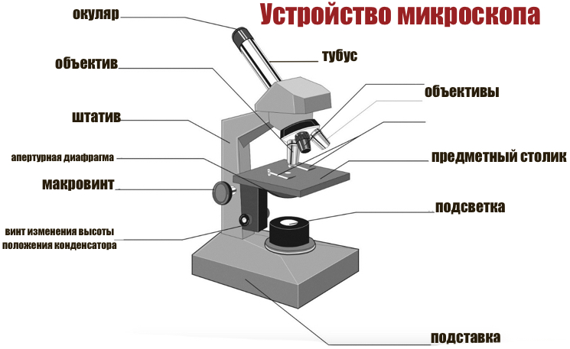

Оптическая часть микроскопа.
Основной частью оптической системы микроскопа является объектив, увеличивающий изображение предмета. Он состоит из ряда линз, склеенных канадским бальзамом и заключенных в металлическую трубку; на трубке имеется резьба, при помощи которой объектив ввинчивается в специальное гнездо револьвера.
Осветительное устройство располагается под столиком микроскопа.
Механическая часть микроскопа.
Эта часть состоит из штатива, тубусодержателя с револьвером, винтов для передвижения тубуса (макрометрического и микрометрического), осветительного аппарата и предметного столика микроскопа.
Основными частями штатива являются нижняя подставка (ножка), придающая микроскопу устойчивость, и тубусодержатель микроскопа.

Техника микроскопирования.
Прежде чем начать микроскопирование, необходимо установить правильное освещение. Для этого с микроскопа снимают окуляр и, глядя прямо в объектив, устанавливают зеркало так, чтобы источник света (лампа или окно) были видны посредине объектива. После предварительной установки света на предметный столик микроскопа кладут готовый препарат и закрепляют его зажимами. При помощи макрометрического винта опускают тубус почти до соприкосновения с покровным стеклом. Затем, глядя в окуляр, постепенно поднимают тубус до появления изображения. Для наведения резкости пользуются микрометрическим винтом.
При микроскопиравании следует держать оба глаза открытыми. Смотрят в микроскоп левым глазом.

Тесты на повторение:
50.МЕТОД ЗАМОРАЖИВАНИЯ ТКАНЕЙ ИСПОЛЬЗУЕТСЯ
1.экспресс - диагностики
2.экономии реактивов
3.при отсутствии реактивов
4.выявления особых структур
Ответ:1,4

51.ТОНКИЕ (0,15-0,2 ММ) ПЛАСТИНКИ ДЛЯ ПОКРЫТИЯ ОБРАБОТАННЫХ СРЕЗОВ, РАСПОЛОЖЕННЫХ НА ПРЕДМЕТНОМ СТЕКЛЕ.
1.покровные стекла
2.часовые стекла
3.предметные стекла
4.кристаллизаторы
Ответ:1

52. ПОСЛЕ ФИКСАЦИИ МАТЕРИАЛ ПРОМЫВАЮТ
1.водой
2.спиртом
3.формалином
4.толуолом
Ответ:1

53. ГИСТОЛОГИЧЕСКИЕ ПРЕПАРАТЫ БЫСТРОГО ПРИГОТОВЛЕНИЯ
1.мазки – отпечатки
2.срезы
3.шлифы
4.все варианты верны
Ответ:1,2

54.СОХРАНЕНИЕ ПРИЖИЗНЕННОЙ СТРУКТУРЫ
1.фиксация
2.промывка
3.парафинирование
4.обезвоживание
Ответ:1

55.РЕЗУЛЬТАТ ОКРАСКИ ГЕМОТОКСИЛИНОМ И ЭОЗИНОМ
1.ядро синее, цитоплазма розовая
2.ядро красное, цитоплазма желтая
3.ядро розовое, цитоплазма синяя
4.ядро и цитоплазма синие
Ответ:4

56.УРОВНИ ИССЛЕДОВАНИЯ ГИСТОЛОГИИ
1.тканевой
2.клинико-морфологический
3.гистохимический
4.субклеточный
Ответ:1

57.КРАСИТЕЛИ ДЛЯ ВЫЯВЛЕНИЯ ЖИРА И СРЕДА, В КОТОРУЮ ЗАКЛЮЧАЮТ ПРЕПАРАТЫ
1.желатин, глицерин и судан
2.желатин, глицерин и раствор Люголя
3.полистерол, бальзам и раствор Люголя
4.полистерол, бальзам и судан
Ответ:1

58.ФУНКЦИИ ЛИЗОСОМ
1.внутриклеточное пищеварение
2.биосинтез белка
3.окислительное фосфорилирование
4.дыхание
Ответ:1

59.ТЕРМИНЫ, УКАЗЫВАЮЩИЕ НА УВЕЛИЧЕНИЕ КОЛИЧЕСТВА ЭРИТРОЦИТОВ
1.эритроцитоз
2.эритропения
3.пойкилоцитоз
4.анизоцитоз
Ответ:1

60.ГИСТОЛОГИЧЕСКИЕ ПРЕПАРАТЫ, ОТНОСЯЩИЕСЯ К ОНКОЛОГИЧЕСКИМ ЗАБОЛЕВАНИЯМ ХРАНЯТСЯ.
1.год
2.неделю
3.месяц
4.бессрочно
Ответ:4

День 9.

Подготовка срезов к окрашиванию и последующая обработка.
Поскольку большинство красителей не проникают в срезы, пропитанные парафином и являются водо - или спирторастворимыми веществами, парафин перед окраской препаратов должен быть удален.
Этого достигают в ходе процедуры депарафинирования и регидратации.
В качестве растворителя парафина обычно используют орто – ксилол. Для регидратации применяют спирты (этанол) нисходящей крепости. При постановке иммуноцитохимических реакций некоторые фирмы (например
Sigma) в своих протоколах рекомендуют перед депарафинированием
прогреть предметные стекла в термостате (56 °С).
Проводить депарафинирование и регидратацию срезов, наливая ксилол и
спирт непосредственно на предметное стекло, как это рекомендует
Г.А.Меркулов, не следует, чтобы избежать токсического воздействия паров
ксилола. Целесообразно использовать высокие цилиндрические стаканчики
с притертыми крышками. Для депарафинирования и регидратации
достаточно пяти стаканчиков. В первые два наливают орто - ксилол. Затем
следуют две порции 96%-го этанола и 80%-го этанол. В каждой порции
ксилола предметные стекла следует оставить на 3-5 минут. В спирты стекла
следует помещать на 2-3 минуты. При перекладывании стекол следует
аккуратно промокать их торцевую часть о фильтровальную бумагу, чтобы не загрязнять последующие растворы. Депарафинировать и регидратировать предметные стекла, сложенные по два (срезами наружу) не следует из-за опасности занесения ксилола, который может остаться между стеклами, в спирты и воду. Из 80%-го спирта предметные стекла переносят в дистиллированную воду на 5 (или более) минут. На этом регидратация срезов завершается и можно приступать к окраске.
Дегидратация, просветление и заключение срезов после окраски.
После завершения окраски необходимо получить препарат, пригодный
для микроскопического исследования. С этой целью используют застывающие прозрачные среды, которые помещают на окрашенный срез и
накрывают чистым покровным стеклом длинной 22 мм.
Приготовленный таким образом препарат после микроскопирования может длительно сохраняться в архиве. Если заключающая среда растворима в воде, то на окрашенные препараты наносят такую среду сразу после промывки и осторожно (чтобы избежать появления пузырьков воздуха) накрывают покровным стеклом.
Когда заключающая среда застывает, препарат можно исследовать под микроскопом. Примером простой водорастворимой заключающей среды является глицерин-желатина. Ее и другие водорастворимые среды используют чаще при работе с криостатными и замороженными и вибратомными срезами, а также при окраске красителями, экстрагирующимися в этаноле.
Для заключения парафиновых срезов чаще всего используют природные
смолы (канадский или пихтовый бальзамы, даммарлак) и синтетические
среды (биомаунт, полистирол, капрат целлюлозы, DPX, пермаунт), которые
нерастворимы в воде, но растворяются в ксилоле. Наиболее распространенными заключающими средами являются канадский бальзам и
полистирол.
Перед заключением в такие среды срезы необходимо обезводить в спиртах восходящей крепости (например в 80%, 96%, 100% этанолах, абсолютном этаноле-ксилоле 1:1 по 1-3 мин) и просветлить в двух порциях орто - ксилола (1-3 мин).
Ксилолы и спирты рекомендуется менять после проводки каждых 40-50 препаратов. Канадский бальзам можно приобретать готовым к применению или в сухом виде. В последнем случае его растворяют в орто - ксилоле до получения густой сиропообразной жидкости.
Для приготовления заключающей среды из полистирола удобно пользоваться рецептурами Д.С.Саркисова (70 мл орто - ксилола, 30 г
полистирола, 6 мл дибутилфталата) и Р.Д.Лилли (70 мл орто -ксилола, 25 г
полистирола и 5 мл дибутилфталата).
Для ускорения растворения полистирола смесь можно поместить в плотно закрытой бутыли в термостат (37 °С).
Следует отметить, что не все сорта полистирола пригодны для приготовления заключающей среды, поскольку иногда пластификатор при взаимодействии с растворенными в полистироле примесями образует
опалесцирующую при застывании взвесь.
Для заключения постоянных препаратов, окрашенных гематоксилином и
эозином, которые предполагается длительно сохранять в архиве (десятки
лет), следует предпочесть канадский бальзам. При работе с препаратами,
окрашенными основными анилиновыми красителями, следует использовать
полистирол или другую нейтральную заключающую среду (в канадском
бальзаме и других природных смолах анилиновые красители быстро
выцветают). Если предполагается исследовать полученные препараты с
помощью флуоресцентного или лазерного конфокального микроскопов, то
использовать заключающие среды на основе природных смол нельзя (они обладают собственной флуоресценцией).

День 10.

Обработка биопсийного материала.
1. Биопсийный материал для гистологического исследования следует брать из патологически измененного очага ориентированно: из центра и на границе с неизмененными тканями.
2. Биопсию необходимо брать острым инструментом, избегая разминания биоптата или его сдавливание, т.к. это ведет к возникновению артефактов.
3. Иссеченный фрагмент ткани должен быть по возможности небольшого размера, плоской формы (не толще 3-5 мм), что обеспечивает его равномерную фиксацию.
4. После забора материала (биопсии) его необходимо сразу же поместить в емкость с фиксатором – 10% нейтральным формалином. Соотношение объема взятого материала и объема фиксатора 1:10. Емкость должна быть плотно закрыта, для предотвращения испарения формалина и высыхания биоматериала.
5. Категорически запрещается делить операционный или биопсийный материал на части и отправлять в разные патогистологические лаборатории, так как изменения, характерные для данного патологического процесса могут оказаться только в одной части объекта, что ведет к разным результатам исследования.
6. Материал доставляется в патологоанатомическое отделение с соответствующей маркировкой на посуде и направлением на патогистологическое исследование.
7. Направление на патогистологическое исследование заполняется в двух экземплярах под копирку и подписывается лечащим врачом или врачом, взявшим материал для исследования.
8. В направлении на патогистологическое исследование (образец бланка прилагается) четко заполняются все графы. Бланк разборчиво подписывает лечащий врач или врач, взявший материал

Приготовление препаратов для электронно – микроскопического исследования.

Для целей электронной микроскопии в этапах приготовления препаратов имеются некоторые особенности, но общие принципы те же. Главное отличие заключается в том, что гистологический препарат для световой микроскопии может длительно храниться и многократно использоваться. Срезы для электронной микроскопии используются однократно. При этом вначале интересующие объекты препарата фотографируются, а изучение структур производится уже на электроннограммах.
Из тканей жидкой консистенции (кровь, костный мозг и другие) изготавливаются препараты в виде мазка на предметном стекле, которые также фиксируются, окрашиваются, а затем изучаются.
Из ломких паренхиматозных органов (печень, почки и другие) изготавливаются препараты в виде отпечатка органа: после разлома или разрыва органа, к месту разлома органа прикладывается предметное стекло, на которое приклеиваются некоторые свободные клетки. Затем препарат фиксируется, окрашивается и изучается.
И наконец, из некоторых органов (брыжейка, мягкая мозговая оболочка) или из рыхлой волокнистой соединительной ткани изготавливаются пленочные препараты путем растягивания или раздавливания между двумя стеклами. Также с последующей фиксацией, окраской, заливкой в смолы и дальнейшем изучении.

День 11.

Проведение микроскопического исследования цитологических и гистологических мазков.
.
Микроскопия цитологических мазков
Обзор цитологической картины проводят под малым увеличением (10х), детализацию выбранных объектов – под увеличением (20 – 40 х); далее микроскопическое изучение мазка выполняется под иммерсионным объективом (100 х).
1.Вначале проводят систематическое изучение полей зрения по краю мазка.
2.Затем мазок исследуют методом «систематического перекрестного двухразового шага», который позволяет практически без пропуска изучить каждый миллиметр площади препарата.
Оценка цитологической картины мазков
1. Фон препарата, наличие и характер межуточного вещества;
2. Количество и расположение клеток, образование комплексов или структур, характер
клеточных границ;
3. Размеры и форма клеток;
4. Ядро:
• форма и размеры, расположение и окрашиваемость;
ядерно/цитоплазматическое соотношение;
характер строения хроматина;
5. Характеристика ядрышек:
• наличие, количество, форма, размер, четкость границ;
6. Характеристика пролиферативной активности (в световом микроскопе):
• наличие и число митозов (в том числе атипичных);
• наличие многоядерных клеток;
• наличие молодых клеточных форм;
7. Характеристика цитоплазмы:
• объем, равномерность окрашивания, четкость границ;
• секреция, включения, вакуолизация;
• признаки дистрофии.

Для изучения гистологических микрообъектов применяют обычные световые микроскопы и их разновидности, в которых используются источники света с волнами различной длины. В обычных световых микроскопах источником освещения служит естественный или искусственный свет.
С помощью светового микроскопа можно увидеть не только отдельные клетки размером от 4 до 150 мкм, но и их внутриклеточные структуры - органеллы, включения. Для усиления контрастности микрообъектов применяют их окрашивание.

Архивирование материала, оставшегося от гистологического исследования.

Органы ткани, а также их фрагменты, оставшиеся после вырезки и заливки материала, хранят в 10% нейтральном формалине в больших емкостях с плотно закрывающимися крышками – влажный архив. Каждый объект завязывают в марлю вместе с биркой, на которой указан год и номер исследования. Бирку помещают таким образом, чтобы ее можно было рассмотреть, не развязывая марлю. Существует и более современный способ хранения: материал вместе с этикеткой помещают прозрачный и прочный полиэтиленовый пакет, наливают в него немного формалина и склеивают с помощью специального аппарата. Этот пакет помещают в другой пакет большего размера для полной герметизации. Пакеты размещают на стеллажах.
Также существуют архивы гистологических препаратов и блоков; документации ПАО.
Гистологические препараты (стекла) предпочтительнее хранить в вертикальном положении, исключая попадание на них прямого солнечного света для избежания выцветания.

Сроки хранения:
1. Биопсийно-операционного материала
· гистологические препараты, относящиеся к онкологическим заболеваниям, а также во всех неясных случаях, хранятся бессрочно
· парафиновые блоки, относящиеся к онкологическим заболеваниям, а также во всех неясных случаях, хранятся 10 лет. Уничтожаются без составления акта.
· Гистологические препараты, парафиновые блоки и «влажный» архив (в нейтральном растворе формалина) биопсийного материала при травмах органов и тканей хранятся 3 года. Уничтожаются с составлением акта за подписью заведующего и старшего лаборанта.
· Все прочие гистологические препараты и парафиновые блоки хранятся 1 год. Уничтожаются без составления акта.
· «Влажный» архив (в нейтральном растворе формалина) хранится 1 год. Уничтожаются без составления акта. Может быть уничтожен сразу после установки диагноза (кроме онкологических и инфекционных заболеваний и неясных случаев).
· Уничтожение (утилизация) биоматериалов осуществляется в соответствии с действующими нормативами и документами по утилизации биоотходов.
2. Материала патолого-анатомических вскрытий
·«Влажный» архив (в 10% нейтральном формалине) патологоанатомического вскрытия может быть уничтожен по окончании гистологического исследования и установления патологоанатомического диагноза.
·гистологические препараты и парафиновые блоки материалов патологоанатомических вскрытий хранят 3 года. Уничтожают без составления акта.
·Уничтожение (утилизация) биоматериалов осуществляется в соответствии с действующими нормативами и документами по утилизации биоотходов.

3. Архив патологоанатомической документации
· Второй экземпляр бланков (копия) биопсийных исследований (форма 014/у или компьютерный бланк) хранятся постоянно (бессрочно).
·протоколы патологоанатомических вскрытий хранятся постоянно (бессрочно).
· Журнал учета приема и выдачи трупов патологоанатомического отделения, валовая и алфавитная книги (журналы) патологоанатомических вскрытий, валовая и алфавитная книги (журналы) биопсийных исследований, журнал учета поступления спирта, журнал регистрации оборудования, инструментария, аппаратуры; журнал функциональных обязанностей сотрудников, годовые отчеты хранятся постоянно (бессрочно).
·Корешки бланков врачебных свидетельств о смерти хранятся 5 лет, уничтожаются без составления акта.
·Прочая документация патологоанатомического отделения хранится 3 года, уничтожается без составления акта.

День 12.
Оценка качества приготовления гистологического препарата

Качественно приготовленный гистологический препарат должен:
- иметь толщину не более 10 мкм,
- быть хорошо расправленными без образования складок и разрывов;
- при невозможности получить качественный срез допускается изготовление срезов и их фрагментов различной толщины;
- окраска срезов должна быть равномерной с четким дифференцированием различных структур;
- срезы должны быть хорошо просветлены;
- не допустимо загрязнение срезов инородными частицами, кристаллами красителя, а также попадание пузырьков воздуха под покровное стекло;
- из одного объекта изготавливают 1 - 2 среза для одной методики окраски;
- при необходимости число срезов может быть большим, вплоть до серии последовательных срезов;
- после изготовления препаратов на предметном стекле тушью или восковым карандашом обозначают номер экспертного исследования и год изготовления гистологических препаратов.

Интерпретация результатов гистологического исследования.

Врач–гистолог получает материал и начинает он с описания макроскопической картины. То есть вначале он описывает внешний вид (цвет, плотность, видимые изменения поступившего к нему органа или кусочка ткани).
Затем препарат готовится и изучается уже непосредственно под микроскопом.
Изучается микроскопическая картина, которой врач-гистолог даёт описание и в конце ставит диагноз. В направлении на гистологию лечащим врачом часто указывается предварительный диагноз или диагноз под вопросом, который, собственно, может подтвердиться или нет.

День 13.

Задание: Выполнение мер санитарно-эпидемиологического режима в ККПАБ и цитологической лаборатории:
- проведение мероприятий по стерилизации и дезинфекции лабораторной посуды, инструментария, средств защиты;
- утилизация отработанного материала.

Дезинфекция лабораторной инструментария, посуды, спецодежды, биоматериала, оборудования
Лабораторные инструменты, иглы, капилляры, предметные стекла, пробирки, меланжеры, счетные камеры, кюветы фотоэлектроколориметра, пипетки, наконечники, резиновые груши, баллоны и т.д посуда после каждого использования должны подвергаться дезинфекции.
1. Использованные изделия промывают в емкости с водой.
2. Лабораторные инструменты могут быть обеззаражены погружением в раствор с дезинфицирующим раствором.
3. Каждая партия сухих хлорсодержащих дезинфектантов перед использованием должна подвергаться контролю на содержание активного хлора.
4. Посуду, соприкасающуюся с кровью или сывороткой и не предназначенную для последующего контакта с обследуемым, после дезинфекции промывают проточной водой для полного удаления дезинфектанта и проводят необходимую технологическую обработку.
5. Блоки кювет анализатора ФП, кюветы измерительной аппаратуры, пластиковые пробирки и т.д. обеззараживают только 6% раствором перекиси водорода и промывают проточной водой.
6. С предметных стекол с фиксированным и окрашенным мазком крови после проведения микроскопии удаляют остатки иммерсионного масла, стекла кипятят в мыльном растворе не менее 15 мин до полного отхождения краски, затем промывают проточной водой, подсушивают на воздухе и протирают.
7. При загрязнении кровью или секретами мебели, инвентаря, приборов их следует немедленно дважды протереть ветошью, ватными или марлевыми тампонами, обильно смоченными дезинфицирующими растворами.
Использованную ветошь сбрасывают в специально выделенную емкость с дезинфицирующим раствором, маркированную "Для дезинфекции использованной ветоши".
8. При загрязнении кровью или секретами спецодежды ее снимают, предварительно обработав дезинфицирующим раствором участок загрязнения.
Стирка спецодежды на дому категорически запрещается. Смена спецодежды должна осуществляться не менее 2 раз в неделю.
10. Перчатки после окончания работы обеззараживают погружением в 3% раствор хлорамина или 6% раствор перекиси водорода на 1 час или кипячением в течение 30 мин.
11. Одноразовый инструментарий (плашки, наконечники, автоматические пипетки и т.д.) обеззараживают и утилизируют в паровом стерилизаторе при 2,0 кг/2 (132° С) в течение 60 мин.

Утилизация отработанного материала.
Правила обращения с медицинскими отходами регламентируются санитарными правилами и нормами № 2.1.7.2790-10 от 12 декабря 2010 года «Санитарно-эпидемиологические требования к обращению с медицинскими отходами.
После посещения инфекционного блока, бахилы и маски утилизируются в специальный контейнер.
Все инструменты после их использования также замачиваются в специальных контейнерах с дез.средством.
Патологоанатомические и органические операционные отходы класса Б (органы, ткани и т.д.) подлежат кремации или захоронению на кладбищах в специальных могилах на специальном отведенном участке кладбища в соответствии с требованиями законодательства Российской Федерации. Обеззараживание таких отходов не требуется.

